
ИСАБЕКОВА Динара Еркинбековна,
Аманкелді жалпы білім беретін мектебінің бастауыш сынып мұғалімі.
Түркістан облысы, Сауран ауданы

БАСТАУЫШ СЫНЫПТА ОҚУШЫЛАРДЫ ДЫБЫСТЫҚ ТАЛДАУ ЖАСАУҒА ҮЙРЕТУ ӘДІСТЕРІ

Аннотация
Бұл мақалада бастауыш сыныптағы қазақ тілі пәнін оқытуда дыбыстық (фонетикалық) талдауға үйретудің маңызы мен әдістемелік ерекшеліктері қарастырылған. Автор дыбыстық талдаудың оқушының сауатты жазу, дұрыс сөйлеу, фонематикалық есту және тілдік құзыреттілігін дамытудағы рөлін айқындайды. Мақалада дыбыстық талдау жасауға арналған жаттығулар мен тапсырмалар үлгілері келтіріліп, әртүрлі сөздерге фонетикалық талдау кесте түрінде ұсынылған. Зерттеу нәтижесінде дыбыстық талдауға жүйелі түрде үйретудің бастауыш сынып оқушыларының тіл мәдениетін, орфографиялық дағдыларын қалыптастыруда шешуші рөл атқаратыны анықталады.

Кілттік сөздер: бастауыш сынып, қазақ тілі, дыбыстық талдау, фонетикалық талдау, сауатты жазу, тіл дамыту, әдістеме, фонематикалық есту, буын, дауысты және дауыссыз дыбыстар
Бастауыш білім – баланың оқу, жазу, сөйлеу, ойлау қабілеттерінің іргетасы қаланатын маңызды кезең. Әсіресе, бастауыш сыныптағы қазақ тілі пәні – баланың тілдік сезімін, ойлауын, есту және көру қабілетін дамытуда ерекше орын алады. Қазақ тілі сабағында оқушы сөздің мағынасын, құрамын, құрылымын түсініп, дыбыстар мен әріптердің арасындағы байланыс заңдылықтарын меңгереді. Сол арқылы оның сауатты жазуға және дұрыс сөйлеуге деген дағдысы қалыптасады.
Дыбыстық талдау – сауатты жазудың негізі. Оқушы дыбыстарды дұрыс естіп, ажырата білмейінше, сөзді дұрыс жаза алмайды, орфографиялық дағдылары қалыптаспайды. Дыбыстық талдау дегеніміз – сөздің дыбыстық құрамын, әр дыбыстың орнын, оның түрін (дауысты, дауыссыз, жуан, жіңішке, қатаң, ұяң, үнді), сондай-ақ буындық құрылымын анықтау үрдісі. Бұл – фонематикалық естудің, тілдік сауаттың және жазу мәдениетінің басты негізі.
Дыбыстық талдауға жүйелі түрде үйретілген оқушының сөйлеу тілі бай, сөздік қоры молайып, грамматикалық құрылымы дұрыс қалыптасады. Ол сөзді есту арқылы талдап, ойша буынға бөле алады, дыбыстық құрамына қарай әріптерді орынды қолдана біледі. Мұндай дағдылар оқушының жалпы тілдік құзыреттілігін арттырады және орфографиялық қатеден арылуға көмектеседі.
Қазіргі білім беру жүйесінде функционалдық сауаттылық, тілдік құзыреттілік пен шығармашылық ойлау қабілеті басты құндылықтар ретінде қарастырылады. Бұл құзыреттер бастауыш буыннан бастап қалыптасады. Қазақ тілі пәні арқылы оқушы тек әріп пен дыбысты танып қана қоймай, сол арқылы өз ойын жүйелі жеткізуге, тілді сезінуге және тілдің құрылымдық жүйесін түсінуге дағдыланады.
Бүгінгі оқушы – ертеңгі саналы азамат. Оның тұлғалық дамуы мен тіл мәдениеті бастауыш сыныптағы қазақ тілі сабақтарында қаланады. Сондықтан дыбыстық талдауға үйрету – тек фонетикалық білім беру емес, баланың ойлауын, есте сақтауын, назарын және сөйлеу мәдениетін дамытудың негізгі құралы болып табылады.
Дыбыстық талдау жұмыстары қазақ тілі пәнінің барлық тарауларымен тығыз байланысты. Оны дұрыс меңгерген оқушы буын, тасымал, орфография, орфоэпия сияқты тақырыптарды оңай түсінеді. Мысалы, сөздің дыбыстық құрамын талдай алатын бала сөзді дұрыс тасымалдап жазады, үндестік заңын сақтай отырып, дыбыстарды үйлестіреді. Демек, дыбыстық талдау – тіл үйретудің алғашқы әрі ең маңызды баспалдағы.
Мұғалімнің міндеті – бұл жұмысты жүйелі, сатылы және оқушының жас ерекшелігіне сай ұйымдастыру. Сабақ барысында түрлі ойын элементтерін, көрнекілік құралдарын және ақпараттық технологияларды пайдалану оқушылардың қызығушылығын арттырып, дыбыстық талдауға деген ынтасын оятады.
Бастауыш сынып оқушыларын дыбыстық талдауға үйрету – күрделі де қызықты үрдіс. Бұл жұмыста мұғалім баланың тілін, ойын, есту қабілетін, зейінін және қиялын қатар дамытуды көздейді. Әр сабақта дыбыстық талдау жұмыстары түрлі формада, баланың жас ерекшелігі мен деңгейіне қарай жүргізіледі.
Дыбыстық талдаудың мақсаты – сөздің құрамындағы дыбыстарды анықтау, олардың рөлін ажырата білу, әріп пен дыбыстың айырмашылығын түсіндіру. Мұғалім ең алдымен балаларға дыбыс пен әріптің айырмасын нақты мысалмен түсіндіруі тиіс. Мысалы, “жаз” сөзінде үш әріп бар, бірақ дыбыстық тұрғыдан айтқанда үш дыбыс естіледі: [ж], [а], [з]. Ал “көңіл” сөзінде бес әріп болса да, бес дыбыстың бәрі бірдей айқын естілмейді, себебі қазақ тілінің дыбыстық жүйесіне тән ерекшеліктер бар.
Сабақ барысында дыбыстық талдау жұмысы көбіне ауызша және жазбаша түрде жүргізіледі. Алғашқы кезде балалармен бірге сөзді буынға бөлу, әр дыбысты анықтау жұмысы мұғалімнің көмегімен орындалады. Мысалы, “бала” сөзін алайық. Мұғалім сөзді айтады, балалар қайталайды. Содан кейін мұғалім сұрақ қояды: “Қанша буын бар?”, “Бірінші буында қандай дыбыстар бар?”, “Бірінші дыбыс қандай дыбыс?”, “Дауысты ма, дауыссыз ба?”. Оқушылар жауап береді: бала – екі буын, бірінші буында [б] және [а] дыбыстары бар, [б] – дауыссыз, [а] – дауысты. Осылайша балалар сөздің дыбыстық құрылымын талдап үйренеді.
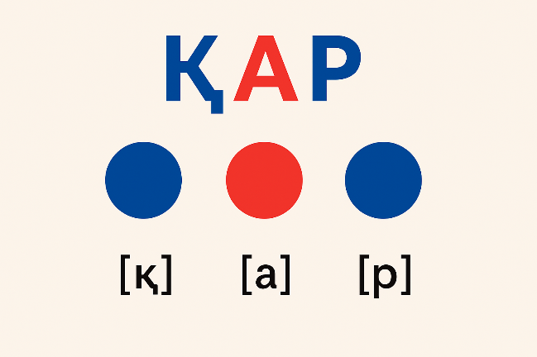
Дыбыстық талдау жасауға көмектесетін көрнекі құралдарды пайдалану да өте тиімді. Мысалы, дауысты дыбыстарды қызыл түспен, дауыссыздарды көк түспен белгілету арқылы балалардың визуалды қабылдау қабілеті дамиды. Мұғалім сөзді айтады, оқушы әр дыбысқа сәйкес түсті дөңгелек қойып отырады. “Қар” сөзін мысалға алайық: бірінші дыбыс – [қ] (дауыссыз, көк түспен белгілейміз), екінші – [а] (дауысты, қызыл түспен белгілейміз), үшінші – [р] (дауыссыз, көк түспен белгілейміз). Осылайша, бала дыбыстарды түспен сәйкестендіру арқылы дауысты мен дауыссызды тез ажыратады.
Дыбыстық талдау жазбаша түрде де орындалады. Мұғалім тақтаға сөз жазады: “қала”. Балалар дәптерлеріне бұл сөздің дыбыстық құрамын талдайды.
Мысалы: қала — 4 әріп, 4 дыбыс. [қ] – дауыссыз, [а] – дауысты, [л] – дауыссыз, [а] – дауысты. Бұл сөз екі буыннан тұрады: қа-ла. Әр буында бір дауысты дыбыс бар. Осылайша балалар буынның негізгі белгісін меңгереді: әр буында міндетті түрде дауысты дыбыс болады.
Мұғалім балалардың ойлауын дамыту үшін талдауға арналған түрлі сөздерді біртіндеп күрделендіріп береді. Мысалы, “күн”, “мектеп”, “жолдас”, “қоян”, “дәптер” сияқты сөздердегі дыбыстарды талдату арқылы оқушылар ұяң, қатаң, үнді дыбыстарды ажырата бастайды. “Мектеп” сөзін мысалға алсақ: бұл сөзде алты әріп бар, бірақ алты дыбыс естіледі. [м], [е], [к], [т], [е], [п] дыбыстарының ішінен [к] пен [т] қатаң дыбыстар екенін, ал [е] – дауысты екенін оқушылар өздері анықтай алады. Осы кезде мұғалім сөз соңындағы ұяң және қатаң дыбыстардың өзара үндесуін түсіндіреді.
Сабақ барысында мұғалім әртүрлі ойын және шығармашылық әдістерді қолдана алады. Мысалы, “Дыбысты тап” ойынында мұғалім белгілі бір дыбысты атайды, оқушылар сол дыбыс кездесетін сөздерді айтады. “Ш” дыбысы бар сөздер: шана, шөп, шаш, шие. Ал “Дыбыстар әлемі” ойынында әр бала бір дыбыстың рөлін сомдап, өз “дыбысын” таныстырады: “Мен – [а] дыбысымын, менсіз буын болмайды”, “Мен – [с] дыбысымын, мен сөздің басында жиі кездесемін” деген сияқты сөйлеу жаттығулары арқылы балалар дыбыстардың қасиетін естерінде жақсы сақтайды.
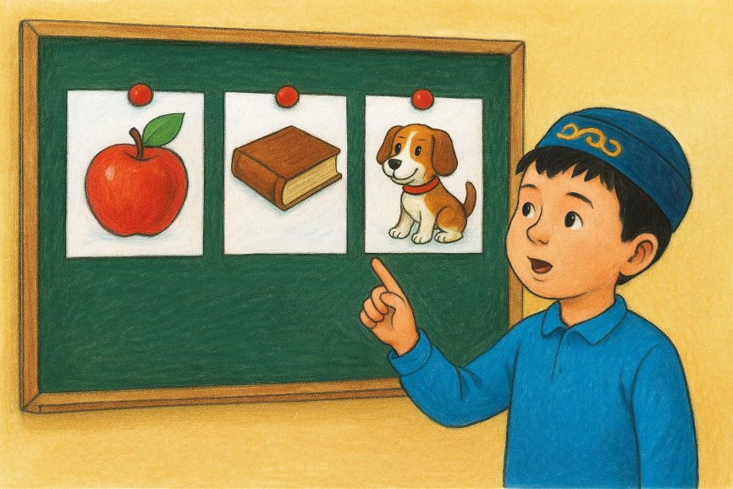
Кейбір сабақтарда мұғалім суреттер арқылы дыбыстық талдау жұмысын ұйымдастырады. Мысалы, тақтаға алма, кітап, ит, сағат суреттері ілінеді. Мұғалім: “Қай суреттегі сөзде [т] дыбысы бар?” деп сұрайды. Балалар ойланып, “ит” сөзін таңдайды. Бұл әдіс балалардың есту және көру қабілеттерін қатар дамытады.
Дыбыстық талдауға үйрету тек жеке дыбыстарды танып, ажыратумен шектелмейді. Мұғалім оқушыларды сөзді естіп талдауға, дыбыстарды дұрыс айтуға, буынға бөлуге, орфоэпиялық норманы сақтауға үйретеді. Мысалы, “жүрек” сөзін дұрыс айту мен жазу кезінде [жү-рек] деп буынға бөлу арқылы бала сөздің айтылуы мен жазылуының айырмашылығын байқайды. Мұндай жаттығулар жазу сауаттылығын қалыптастыруда өте маңызды.
Сонымен қатар, дыбыстық талдау жұмыстарында мұғалім баланың қателіктерін бірден түзетпей, өзіне байқауға мүмкіндік бергені жөн. Мысалы, бала “күн” сөзінде [ү] дыбысын “ұ” деп шатастырса, мұғалім “Қане, екеуін тыңдап көрейік, қайсысы дұрыс естіледі?” деп дыбыстарды салыстыру арқылы дұрыс нұсқаны табуға жетелейді. Бұл әдіс фонематикалық естуді жетілдіреді және өзін-өзі тексеруге үйретеді.
Қазіргі кезде дыбыстық талдауға үйрету сабақтарын ақпараттық технологиямен ұштастыру жақсы нәтиже береді. Интерактивті тақтада сөздің дыбыстық құрамын белгілеу, компьютерлік жаттығулар орындау, сөздің айтылымын тыңдап, дыбыстарды сәйкестендіру сияқты тапсырмалар оқушылардың қызығушылығын арттырып, есте сақтау қабілетін дамытады.
Дыбыстық талдау сабақтары оқушыны байқағыштыққа, ұқыптылыққа, тілге құрметпен қарауға тәрбиелейді. Бала әр дыбыстың маңызын түсініп, сөзге жауапкершілікпен қарайды. Бұл — тіл мәдениетінің алғашқы қадамы, әрі оқушының болашақтағы жазу және сөйлеу сауаттылығының кепілі.
Бастауыш сыныптағы қазақ тілі пәні – оқушының тілдік тұлға ретінде қалыптасуының, сауатты сөйлеу мен жазудың алғашқы баспалдағы. Сол жолдағы ең маңызды әдістемелік бағыттардың бірі – дыбыстық талдауға үйрету. Бұл – тек тілдік дағды емес, сонымен қатар баланың ойлау, есте сақтау, салыстыру және талдау қабілеттерін дамытатын күрделі танымдық процесс. Оқушы сөздің дыбыстық құрылымын меңгеру арқылы тілдің ішкі заңдылықтарын түсінеді, фонематикалық естуі дамиды, жазуда қателік жібермеуге дағдыланады.
Дыбыстық талдау жұмысын жүйелі, мақсатты жүргізу – мұғалімнің шеберлігі мен әдістемелік ізденісін қажет етеді. Сабақ барысында әртүрлі сөздермен, буындармен, дыбыстармен жұмыс жүргізу, салыстыру, сұрақ-жауап, ойын түрлерін пайдалану оқушының қызығушылығын арттырып, сабақтың тиімділігін күшейтеді. Әсіресе, дыбыстық талдауды көрнекілікпен, суретпен, практикалық әрекетпен ұштастыру баланың есте сақтауын жақсартады.
Қорыта келгенде, дыбыстық талдау – бастауыш сыныптағы қазақ тілі пәнінің мазмұнын байытатын, оқушының тілдік, ойлау және коммуникативтік қабілеттерін дамытатын маңызды әдістемелік бағыт. Мұғалім осы жұмысты жүйелі жүргізу арқылы оқушыны тек сауатты жазуға ғана емес, ана тілін терең сезінуге, сөздің мағынасын түсініп, тіл мәдениетіне құрметпен қарауға тәрбиелейді.
Пайдаланылған әдебиеттер
- Жұмабаева, Ә. Е., Уайсова, Г. И. Қазақ тілін оқыту әдістемесі : оқу құралы. – Алматы: KEMEL KITAP, 2024. – 355 б.
- Бастауыш мектепте қазақ тілін оқытудың теориясы мен әдістемесі : оқу құралы. – Алматы, 2023.
- Оразбаева, Ф. Ш., Рахметова, Р. С. Қазақ тілін оқыту әдістемесі : оқу құралы. – Алматы: Print-S, 2005.
- Рахметова, С. Қазақ тілін оқыту әдістемесі. – Алматы: Рауан, 2016.
- Құрман, Н. Ж. Қазақ тілін оқытудың әдіснамалық негіздері. – Астана: [б. ж.], 2008. – 157 б.

